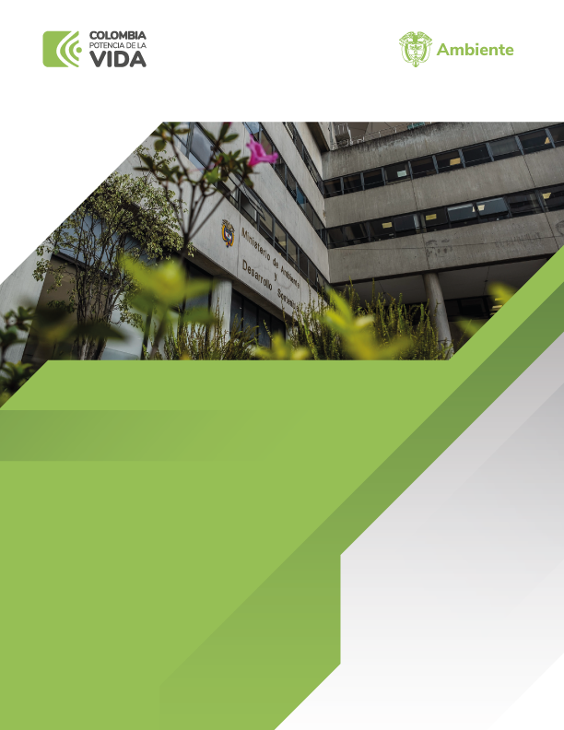

Seguimiento a política de austeridad

Proceso
Evaluación Independiente
Versión 3
27/12/2023

Fecha de corte:
Norma aplicable: *Decreto 397 de 2022
Favor contestar sí o no al siguiente cuestionario si se realizó gasto por alguna de las siguientes actividades:
CONCEPTO | SI/NO |  | OBSERVACIONES
Iniciar cualquier tipo de contratación que implique mejoras suntuarias, tales como el embellecimiento, la ornamentación o la instalación o adecuación de acabados estéticos de bienes inmuebles.
Adquirir bienes muebles no necesarios para el normal funcionamiento de las instituciones tales como neveras, televisores, equipos audiovisuales, video beam, computadores portátiles, tableros interactivos, calentadores, hornos, etc.
Adquirir vehículos automotores.
Cambiar de sedes. Solo procederá cuando no genere impacto presupuestal o su necesidad haga inaplazable su construcción.
Celebrar contratos de publicidad y/o propaganda personalizada o que promocione la gestión del Gobierno nacional, (agendas, almanaques, libretas, pocillos, vasos, esferos, etc.), adquirir libros, revistas, o similares; imprimir informes, folletos o textos institucionales
Realizar publicaciones impresas. Quedan prohibidas las publicaciones impresas y, en especial, las de costos elevados correspondientes a impresiones a color o en papeles especiales. Las publicaciones de toda entidad deberán hacerse en su espacio web;
Reducir el consumo, reutilizar y reciclar implementos de oficina
Racionalizar las llamadas telefónicas internacionales, nacionales ya celulares y privilegiar sistemas basados en protocolo de internet.
Renovar o adquirir teléfonos celulares y planes de telefonía móvil, internet y datos para los servidores públicos de cualquier nivel.
Realizar recepciones, fiestas, agasajos o conmemoraciones de las entidades con cargo a los recursos del Tesoro Público. Otorgar condecoraciones de cualquier tipo
Adquirir regalos corporativos, souvenir o recuerdos.
Utilizar medios digitales, de manera preferente, y evitar impresiones. En caso de realizar impresiones, racionalizar el uso de papel y de tinta. Reducir el consumo, reutilizar y reciclar implementos de oficina.
Suscripción a periódicos y revistas, publicaciones y bases de datos
Prelación de encuentros virtuales. Las entidades deberán promover y dar prelación a encuentros virtuales y no presenciales sobre las actividades que impliquen desplazamiento de los servidores públicos, de manera que estos sean mínimos y plenamente justificados.
Implementar Sistemas de Sostenibilidad Ambiental
*Decreto 397 de 2022 "Por el cual se establece el Plan de Austeridad del Gasto 2022 para los órganos que hacen parte del Presupuesto General de la Nación".

